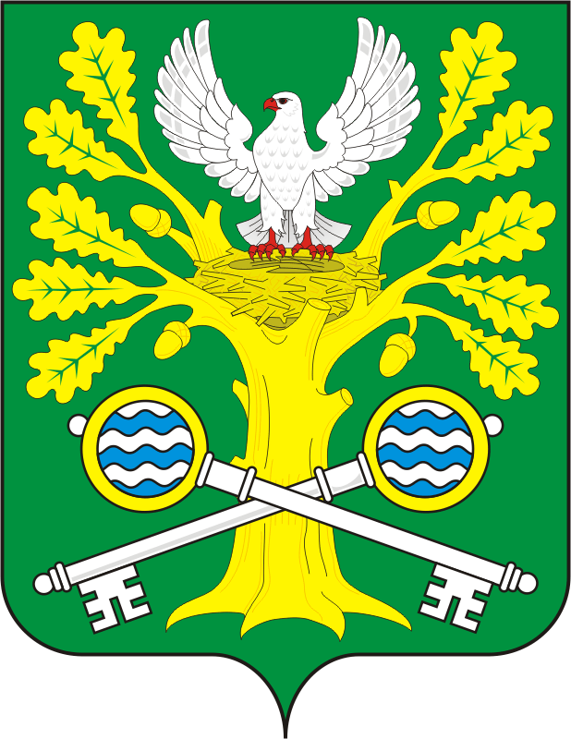

СОВЕТ ДЕПУТАТОВ МУНИЦИПАЛЬНОГО ОБРАЗОВАНИЯ СТАРОСОКУЛАКСКИЙ СЕЛЬСОВЕТ

САРАКТАШСКОГО РАЙОНА ОРЕНБУРГСКОЙ ОБЛАСТИ

Р А С П О Р Я Ж Е Н И Е
13.01.2022 № 1
с. Старый Сокулак
О созыве внеочередного шестнадцатого заседания Совета депутатов сельсовета четвертого созыва

В соответствии со статьей 30 Регламента Совета депутатов Старосокулакского сельсовета созвать внеочередное шестнадцатое заседание Совета депутатов сельсовета четвертого созыва 17 января 2022 года в 15.00 часов в администрации сельсовета с повесткой дня:

1. О назначении конкурса по отбору кандидатур на должность главы муниципального образования Старосокулакский сельсовет Саракташского района Оренбургской области.

Докладчик | - | Тришечкина Елена Петровна, председатель Совета депутатов сельсовета

2. О назначении ½ состава конкурсной комиссии для проведения конкурса по отбору кандидатур на должность главы муниципального образования Старосокулакский сельсовет Саракташского района Оренбургской области.

Докладчик | - | Тришечкина Елена Петровна, председатель Совета депутатов сельсовета

Председатель Совета
депутатов сельсовета Е.П.Тришечкина

Разослано: депутатам, администрации района, прокуратуре района, в дело

